Fasching - Karneval - Fastnachtzeit

In ganz Deutschland wird Fasching, Karneval oder Fastnacht gefeiert.

Eine Übersetzung des Namens Fastnacht ist aus dem mittelhochdeutschen abgeleitet und bedeutet so viel wie Unfug treiben zu nächtlicher Stunde. Der fröhliche Übermut der Menschen ließ sich von der Hoffnung auf den baldigen Frühling inspirieren und prangerte gleichzeitig soziale Missstände an.
Der Begriff Fastnacht deutet allerdings auch den christlichen Aspekt an. Im christlichen Jahreskalender ist die Zeit vor Ostern die vierzigtägige Zeit des Fastens. Die Faschings- bzw. Fastnachtszeit erlaubt hier noch einmal vor Aschermittwoch das Ausleben menschlichen Übermuts, mit ausgiebigen Essen, Trinken und Unfug treiben.

Karnevalkostüm

Es wird viel Wert auf die Faschingskostüme gelegt. Egal wo Fasching gefeiert wird, gehört ein ordentliches Kostüm für die meisten Menschen einfach dazu. Jeder Jeck, der etwas auf sich hält, bemüht sich rechtzeitig um eine ansprechende Verkleidung. Die Mädchen bevorzugen ein Faschingskostüm von Märchenfiguren wie Prinzessinnen oder Rotkäppchen, die Jungs gehen gerne als Cowboy, oder als Pirat zum Kinderfasching.
Ursprünglich galten die Verkleidungen zum Teil in schauerlichen Masken der Vertreibung von bösen Geistern und der Verabschiedung des Winters. Hieraus entwickelten sich die heutigen Kostüme und Umzugswagen mit Puppen, die meistens ein bestimmtes Motto darstellten.
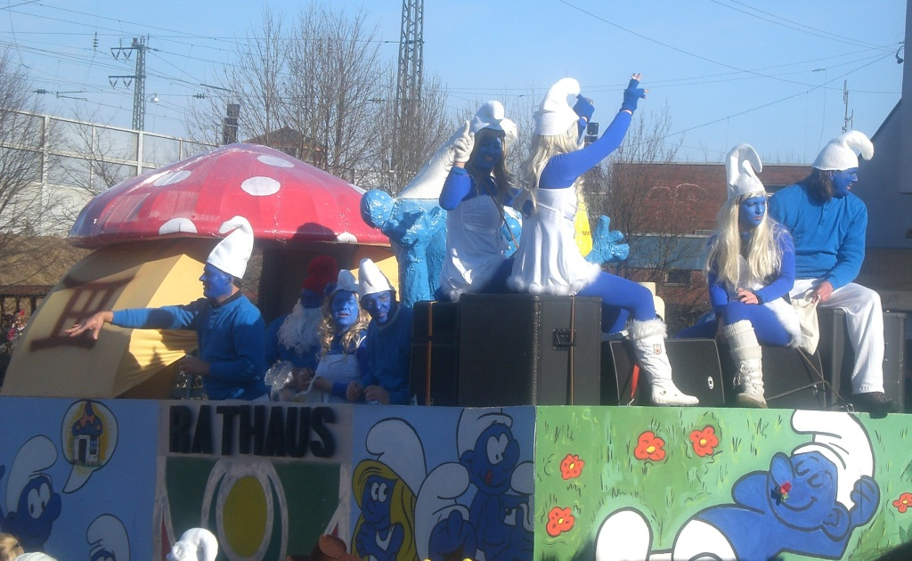

Weiberfastnacht

Der vor Aschermittwoch gelegene Donnerstag wird traditionell als Weiberfastnacht bezeichnet. In anderen Regionen ist er als Altweiberfasching, Altweiberfastnacht oder Fettdonnerstag (in Aachen) bekannt.
Die Weiberfastnacht besitzt mittlerweile in allen Regionen mit karnevalistischen Aktivitäten einen hohen Stellenwert. Den Männern werden die Krawatten gekürzt und als Trophäe gesammelt, abends feien die Frauen ausgiebig mit Musik und Tanz wobei keine Männer zugelassen werden.

Rosenmontag

In den meisten Regionen und Hochburgen des Karnevals gilt der Rosenmontag als wichtigster Tag der gesamten Karnevalszeit. Er ist abhängig vom Osterfest, liegt zwei Tage vor Aschermittwoch und 48 Tage vor Ostersonntag.
In schwäbischen Gebieten ist der Narrensprung am Rosenmontag das wichtigste Ereignis. Schauerlich verkleidete Menschen mit hässlichen Masken ziehen zu Klängen des Narrenmarsches durch die Straßen, springen und hüpfen dabei und erschrecken mit ihren Rasseln, Peitschen, Ratschen, Schellen oder Trommeln die Passanten am Wegesrand.

Faschingsdienstag

Während in den meisten Regionen Deutschlands der Rosenmontag als Höhepunkt des Karnevals gilt, finden in Bayern meist erst einen Tag später ähnliche Feiern und Umzüge statt. Dieser Tag wird als „Kehraus“ gefeiert.
Eine lange Tradition hat der Faschingszug in Olching. Schon 1923 fand ein Faschingszug statt, organisiert vom Olchinger Burschenverein. Ab 1953 wurde der Zug durch Mitwirkung der Vereine und umliegenden Gemeinden immer größer. Inzwischen ist der Olchinger Faschingszug der Größte in Oberbayern.

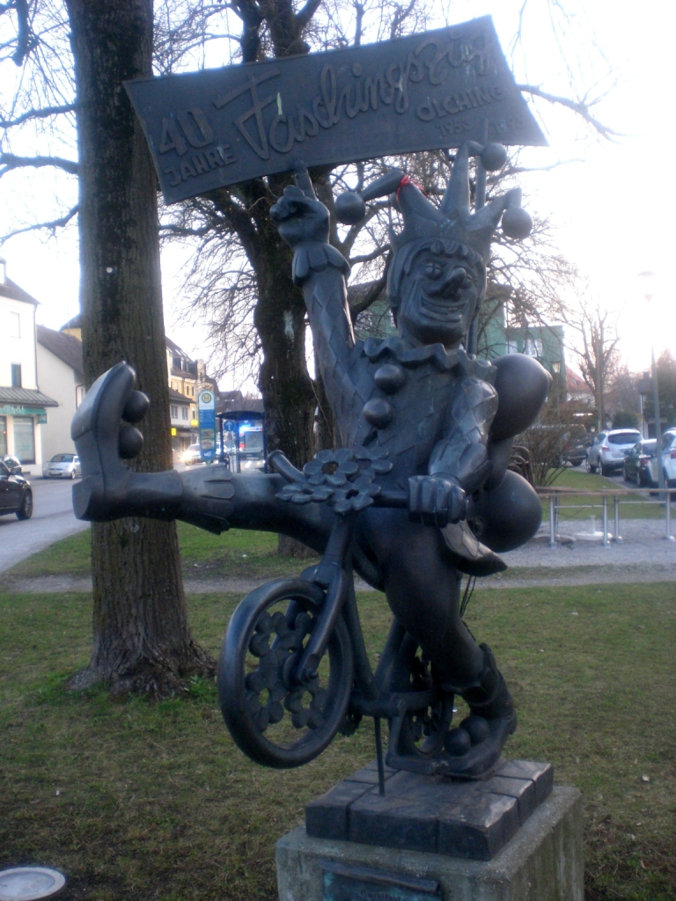
Eine lange Tradition hat der Faschingszug in Olching. Schon 1923 fand ein Faschingszug statt, organisiert vom Olchinger Burschenverein. Ab 1953 wurde der Zug durch Mitwirkung der Vereine und umliegenden Gemeinden immer größer. Inzwischen ist der Olchinger Faschingszug der Größte in Oberbayern.

Tanz der Marktfrauen am Faschingsdienstag

Jeden Faschingsdienstag, um 11 Uhr startet der traditionelle Höhepunkt des Münchner Faschings mit dem Tanz der Marktfrauen vom Viktualienmarkt.
Bereits ab 10.30 Uhr sorgt das Prinzenpaar mit seiner Garde auf dem Markt für Stimmung und anschließend tanzen die Marktfrauen, in farbenprächtigen, fantasievollen Kostümen. Stimmungsvoll geht es dann an den zahlreichen Ständen weiter mit Musik, Speisen und Getränken.

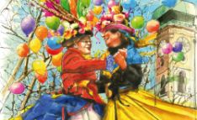

Schon vor 100 Jahren tanzten die Marktfrauen am Faschingsdienstag zwischen den Ständen. Sie wollten ihren schlechten Ruf als „grantelnde Marktweiber“ mit Tanz, Musik und Gratis-Schnaps verbessern. In den 50er- und 60er Jahren war der Tanz der Marktfrauen noch ein Geheimtipp, wurde aber nach und nach zu einer festen Veranstaltung des Münchner Faschings.

